In the community：地域で、豊かに働き、暮らすために
○同じ法人の西山高原工作所、かれん工房と合同で、日帰りバス旅行を実施しました。車中ゲーム後、彦根城夢京橋キャッスルロードで、事前に調べたお店でじっくり味わう方、気ままな食べ歩きを楽しむ方、メンバーそれぞれのスタイルで昼食を摂ったあと、ラコリーナ近江八幡でゆっくりとした時間を過ごしました。この地でしか味わえないできたてのバウムクーヘンやバウムサンドを手に入れたり、生どら焼きやライスコロッケを頬張ったり、ラコリーナ（イタリア語で「丘」）をのんびり歩いたりと、秋の一日を満喫しました。
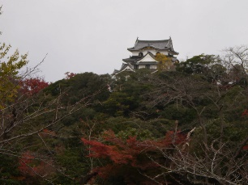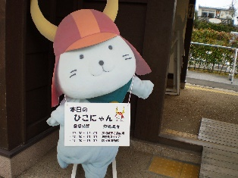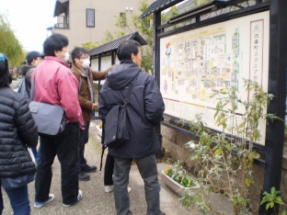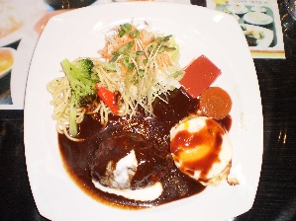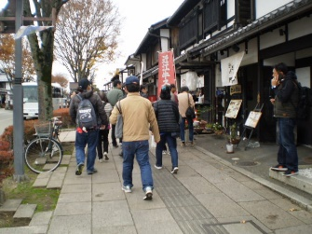
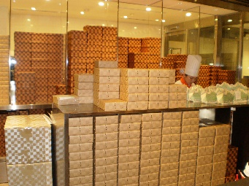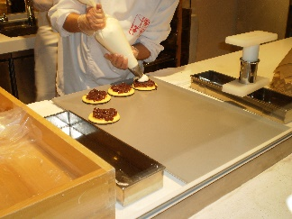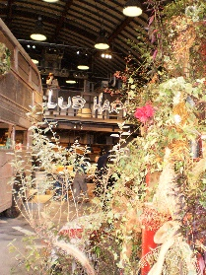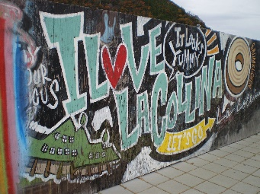
○今月も、地域の催しや行事に積極的に参加しました。京都市梅小路公園で開催された第29回下京区ふれ愛広場に参加し、出店時間が短かかったにも関わらず、今年いちばんの売り上げを達成しました。(11.10)
また、一般財団法人京都精神保健福祉協会主催のこころの健康づくり大会京都2019(於 ハートピア京都)
に参加し、メンバーが私たちの事業所の活動について発表するとともに、出店も行いました。(11.29)
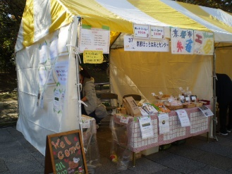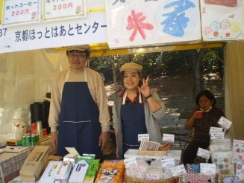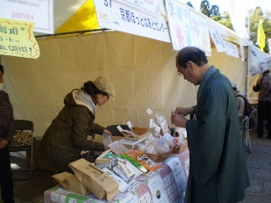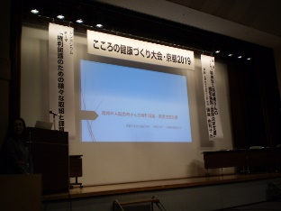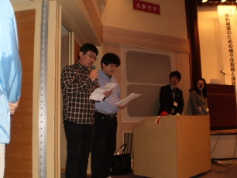
Health：こころとからだの健康のために
○今月も、「やさしいヨガ」を行い(11.19)、訪問看護師の方がメンバーと個別面談して下さいました。(11.15,11.25)
○SFA（社会生活力）では、最新理論に即してメンタルヘルスについて学び、健康管理（セルフメディケーション）について学び合いました（糖尿病、高血圧など）。(11.7,11.12,11.21)
Basic Business Manner：安定して働くために
○就労支援プログラムでは、障害者雇用促進法について、2013 年、2019年の法改正を中心に学んだあと、神奈川県小田原市にある特例子会社を紹介した番組を観て働くことの意味を考え,(11.26) 関係機関のご支援により京都市内の特例子会社を見学し、障害を抱えながら前向きに業務に取り組む就労の現場に直接触れることができました。 (11.13) また、個別プログラムも実施しました。(11.5,11.14)
○男性メンバーが、中京区の専門学校で事務補助業務の実習に取り組み、学校の方から、「集中力がありミスもなかった」との高い評価を頂きました。(11.18~11.22)
Monthly Suzaku November 2019 No.9

